附件2 科普演讲团成员及专业

钟 琪---------团长
孙万儒---------副团长、生物技术与微生物学
潘厚任---------航天
张厚英---------航天
徐文耀---------地球物理
李 竞---------天文
何香涛---------天文
王宁寰---------材料
钱迎倩---------植物学与生物多样性
张孚允---------动物生态学与动物保护和利用
郭 耕---------动物学
徐邦年---------航空
陈 光---------航空
位梦华---------南北极
高登义---------地理与探险
张少泉---------地理与减灾抗灾
潘习哲---------遥感
吴瑞华---------心理学
王渝生---------科学史
陈 钰---------医学与健康
金能强---------磁学与磁悬浮
陈贺能---------物理
王邦平---------物理学
周又红---------发明与创造
岳燕宁---------人文艺术
华黎明---------外交
郭曰方---------科学文化人生
高盘良---------化学
朱梅生---------台海关系
张世贤---------农业
李 晧---------生态环境
王大生---------生态环境
姚 湲---------纳米材料

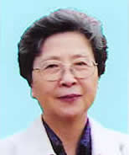
中国科学院老科学家
科普演讲团
团长 钟琪

中国科学院老科技工作者协会副理事长、中国科学院老科学家科普委员会常务副主任。曾任中国科学院新技术开发局副局长，中国科学院信息咨询中心常务副主任，中国科学院高技术企业局总工程师等职。获全国科普先进个人奖。

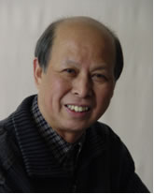
孙万儒
中国科学院老科学家科普演讲团副团长；中国科学院微生物研究所研究员，博士生导师；中国生物工程学会继续教育工作委员会主任、工业与与环境委员会委员，中国生物化学与分子生物学学会工业生化委员会委员，中国微生物学会酶与酶工程委员会委员。主要从事酶学、酶工程、基因工程和生化工程研究。参与我国北方生物工程中试基地筹备和建设工作，主持国家重点科技攻关项目、国家自然科学基金重大项目、中国科学院重大项目六项。在利用基因工程、蛋白质工程、酶工程解决手性药物与手性化合物的生物合成问题的研究中，取得多项重要成果。获国家发明奖、科技进步奖，中国科学院奖多项。发表论文90余篇，专著4本。2004获得年北京市科普先进工作者和中国科学院科普先进工作者奖励。

1．改变我们生活的生物技术 （适合中学以上学生、公务员、教师与公众）
生物技术的发展关系到我们每一个人的现在和将来。利用基因工程改造微生物、动物、植物为我们生产了更多更好的食物和药物，还可以使植物不得病，不生虫子，获得丰收，但是人们在问，转基因食品能不能吃，安全性如何？我们克隆了那麽多动物，目的是些什麽？人能克隆吗？在工厂里培养动物和植物细胞能生产产品、制造人造器官吗？干细胞和基因治疗真能解决人类的健康问题吗？生物芯片和生物计算机的发展会给人类发展带来什麽影响；生物武器作为生物技术的另类产品我们如何面对？我们现在面临严重的资源、能源和环境问题，生物技术能为我们做些什麽，等等，涉及生物技术的方方面面，将就这些问题与您讨论和交流。
2．细菌是我们的朋友还是敌人 （适合小学、中学、公众）
如果你在显微镜下看看针尖，可能会吓你一跳，因为你会看到那里有许许多多你从来没有看见过的生物，它们就是细菌。细菌在我们地球上生存了30多亿年，是地球生物的最古老祖先。细菌存在于我们人的身体内外，并与我们共同生活，没有它们我们无法生存；细菌又给人类带来许多疾病。细菌与我们的健康、生活、工业和农业生产、环境、我们的世界有什么关系？你听了这些故事就明白了。
3．人类与疾病的抗争 （适合中学以上学生、公务员、教师与公众）
人类的历史就是与疾病的抗争史。人类文明的进步使传染病肆虐，历史上霍乱、鼠疫、天花等疾病的流行使人类遭受巨大苦难，人类从无奈到抗争经历了漫长的岁月，伴随着人类的文明的发展。微生物的发现使人类开始认识传染病，疫苗和青霉素的发现标志人类与疾病抗争从被动到主动，进入一个新时代；现代的生命科学使人类逐渐认识了非传染性疾病；新的诊断与治疗，基因的发现与基因工程，基因治疗，干细胞和组织工程的发展为人类战胜疾病带来了希望的曙光。为了人类自身的健康，我们是否也需要重新审视我们人类与其他生物及环境的关系！？
4．我国面临的资源、环境问题与生物技术 （适合高中以上及公务员）
我国在能源、矿物资源、水资源、土地资源、森林资源的总量与人均占有量在国际上属于比较贫乏的国家，随着我国经济的高速发展和人口压力的增加与自然环境、资源的矛盾越来越突出，直接影响到我国的可持续发展，这是当务之急，必须解决的问题。发展绿色产业、循环经济，已成为我们的基本国策，而生物技术可以承当起这一艰巨的使命。本讲演将对我国的资源与环境状况和生物技术产业发展，以及对策进行介绍。

潘厚任
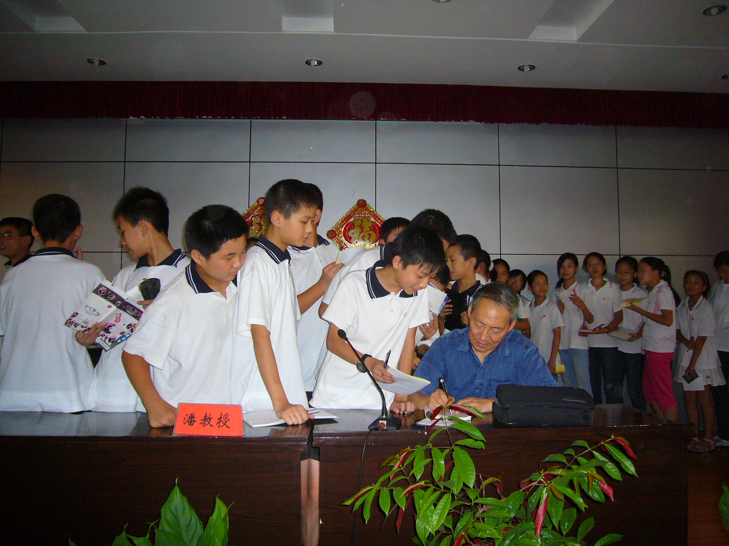
中国科学院空间科学与应用研究中心研究员、教授。从事太空科技工作五十年。包括我国首批箭载、星载太空探测仪的设计研制、卫星轨道计算；曾参加我国第一、第二颗人造卫星的总体设计和卫星系列规划制订，任“东方红一号”卫星总体设计组副组长；1980-90年代受聘为国家科委空间专家组专家, 开展了中美、中德、中葡太空科学与应用的合作交流。退休前为中国科学院空间科学与应用总体部副主任兼载人航天工程应用系统副总指挥。在国内、外会议及刊物上发表了83篇论文、报告及专著、译著；科普文章18篇。所参加和负责的工作曾获七项国家和中科院科技成果奖等奖项。现为中国空间科学学会常务理事和科普工作委员会主任。
讲述从尤里·加加林到我国航天员的太空生活、工作环境及相关趣事，特别是其中所涵盖的科学概念。
太空的特殊环境条件，既给人的太空生活带来了许多困难，但同时却也增添了不少特有的乐趣。当然也为人类提供了探索研究和开发利用的无限新天地。
太空失重条件下的许多现象和规律，其基本原理在中学的教课书中已经涉及；尖端科技并非神秘、远不可及，也并非只是枯燥乏味；从中也许会增长学生课堂学习时额外的兴趣和信心。

- 人类活动的两大飞跃 | - 太空军事化
- 近期概况 | - 天基武器系统
- 冷战时期的竞争 | - 太空工业
- 全球导航定位竞争 | - 我国太空科技在国际上的地位
- 世界太空活动新动向 | - 我国太空科技在国际上的地位
- 五十年概况 | - 亿万里射的-又一纪录
- 重书太阳系 | - 阿波罗登月-是真是假
- 飞得最远的飞行器 | - 太空肉眼见长城-虚实之要害
- 看得最暗的“眼睛” | - 轨道侦查-窥你没商量
- 登陆小行星-难度何在 | - 精确打击-离它没戏唱

(每场报告可根据听众需要选择和细化。）

人类的太空活动与国际竞争（06年版，适合公务员、教师、大学以上）

太 空 资 源 （专题，适合公务员）
主要内容： 太空资源的涵义、分类及其开发利用。

月 球 探 测 （新编，适合公务员）
主要内容： 诗意的月亮；天体的月球；竞争的焦点；未来的期望。

太空飞行之交会对接和出舱活动 (专题，适合公务员，大学以上学生)

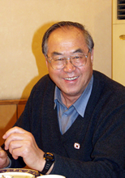
张厚英
中国科学院空间科学与应用研究中心研究员。曾任中国科学院计划局常务副局长、应用研究与发展局局长、高技术局局长；中国科学院空间科学与应用研究中心和空间总体部主任；中国科学院空间领导小组常务副组长；中国载人航天工程应用系统总指挥。先后荣获国家科技进步特等奖、中国科学院科技进步特等奖等多个奖项。曾荣获中国科学院先进工作者称号。

- 嫦娥一号（适合小学、中学生）
我国07年10月成功发射嫦娥一号绕月卫星的概况，讲述它进行的科学探测和科学实验工作。
2. 载人航天与应用（适合高中、大专学生、工务员等）
我国为什么要发展载人航天飞船？载人航天对国民经济发展、科学技术发展、国防建设的重要作用，扬国威、壮军威！
我国发展载人航天的概况--介绍我国千百年来人们总想进入太空种种设想和为实现这一梦想所做的努力。用鲜活的事例来说明我们当代航天人不愧是“特别能吃苦、特别能战斗、特别能攻关、特别能奉献”的一代人。
讲述国际上发展载人航天的一些情况及运载工具的种类及今后的发展趋势。
我国发展载人航天的历程。介绍我国神舟飞船的结构特点及飞行状况。对航天员的选拔、训练及他们的刻苦的大奋斗精神。
我国神舟1-6号飞船都做了那些科学实验和探测工作，取得了那些重要成果。在空间做科学实验与地面有那些不同。
- 月球探测设想
探测月球一般分三步：
a探—绕、落、回；
b登-宇航员登月球；
c驻-在月球上建立科学实验基地。

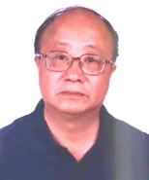
徐文耀
中国科学院地球物理研究所研究员，中国科学院研究生院教授，博士生导师，国际地磁与高空物理联合会（IAGA）中国委员会委员。曾任中国科学院地球物理研究所所长。曾获中国科学院科技一等奖、三等奖各一次。主要著作有《地磁学》等。

1．空间时代人类面临的新的环境问题（适合公务员）
2．是谁保护着我们地球？
太阳给我们地球带来光明、温暖，使地球生机勃勃。但是太阳的过量紫外辐射可能导致皮肤癌和其他疾病；
太阳大气因热膨胀而形成的太阳风，太阳风会引发近地空间电磁环境发生剧烈扰动。它的一小部分能量，穿过地磁场屏障，进入地球附近，引发地磁场的剧烈变化──磁暴；
它激发大气发光，形成瑰丽的北极光和南极光；
它引起电离层骚扰，破坏无线电波传播；
它引发大气密度变化，改变了卫星飞行的阻力，影响卫星飞行高度和姿态，甚至会缩短卫星寿命；
太阳风中的高能粒子会给宇航员带来辐射损伤；
部分高能粒子能够穿透人造卫星的外壳，轰击星内电脑芯片，破坏其正常工作状态……
多亏我们地球有大气层和地磁场的保护，使光辐射和太阳风造成的损失大大减小。但是，地磁场的保护并不是完备的和有效的，特别是在地磁场强度减小和极性倒转期间。
所以，认识地磁场和空间电磁环境，研究其发展演化的的规律，对于人类社会可持续发展非常重要。

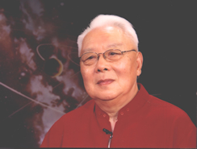
李 竞
中国科学院国家天文台研究员、博士生导师、老科学家科普演讲团成员，国际天文学联合会会员。
曾任北京天文学会副理事长、中国天文学会理事、中国科技史学会理事、全国自然科学名词委员会天文学名词审定委员会主任。曾任中国科学院研究生院、北京大学、北京师范大学兼职教授。
现任《中国大百科全书天文学卷》第二版副主编，《中国国家天文》、《天文爱好者》、《中国科技术语》编委。
享受政府特殊津贴（1992）。
曾获全国科普先进个人奖（2003），中国科学院科普先进工作者奖（2004）、北京市海淀区高新技术老科技先进工作者奖（2004）、全国科学技术名词审定委员会先进个人奖（2005）、中国科学院老科协科普活动现今工作者奖（2006）、中国科普作家协会有突出贡献科普作家奖（2007）。

- 天文和人文
- 华夏传统历法的特色——谈谈‘无立春’、‘双立春’、‘岁首立春’和‘岁尾立春’的现象
- 星座和本命星座
- 宇宙之谜
- 外星人在哪里？
- 通古斯事件之谜
- 太阳系的边界在哪里？
- 新太阳系
- 威胁地球的近地小行星
- 太阳系的模型和真相
- 搜索X行星
- 冥王星名位变动的始末
- 大宇宙
- 宇宙的诞生、现状和命运
- 宇宙膨胀正在加速
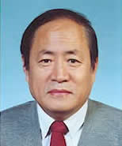
何香涛
北京师范大学天文系教授、博士生导师、理学院院长，国际天文学会会员。曾任中国天文学会副理事长、北京市天文学会理事长。曾获国家教委科技进步一等奖，国家自然科学三等奖，美国天文学会国际合作观测奖。两次获国家科普创作奖。1984年国家第一批授予有突出贡献的中青年专家称号。1990年国家科委和国家教委联合授予全国高等学校先进科技工作者。

1．探索宇宙的奥秘（适合公务员）
世世代代，美丽的星空总是那样的引人入胜。不论是谁，在仰望满天繁星的时候，都情不自禁地联想翩翩。由于农业和生存的需求，天文学成为人类最早接触的科学之一。神秘的宇宙使人类响往。近年来，人来对太空的探索取得了一系列新的进展。传统的宇宙奥秘似乎正在被破解，新的宇宙奥秘又摆在人类的面前。太阳的未来，宇宙的起源，由暗物质到暗能量，寻找新的能源，反物质。。。。。。。
2．爱因斯坦和宇宙大爆炸（适合大学和高中学生）
宇宙起源于一次大爆炸过程似乎是不可思议的，在哈勃定律和爱因斯坦宇宙论的基础上，科学家想到了大爆炸。那么,大爆炸是怎样造就一个宇宙呢？有哪些观测事实支持大爆炸理论。我们宇宙要住什么方向演化。近代观测宇宙学的一系列成就与挑战，有没有更合理的宇宙演化学说。
3．宇宙中的黑洞
从牛顿黑洞到爱因斯坦黑洞。天文学家通过大量的观测事实认为黑洞应该存在。在黑洞世界里存在着各种奇妙的现象。霍金为黑洞找到了出路——黑洞不黑。我们的宇宙也是一个黑洞。
4．寻找另外一个地球和外星人（适合中小学生）
UFO一直是天文爱好者感兴趣的话题，它是外星人发给我们的讯号吗？地球不应该是唯一的适合高等生命居住的星球。现代天文学正在努力寻找别外一个地球，各仲观测数据表明，宇宙中应该存在着大量的地球，人类应该准备和外星人打交道。
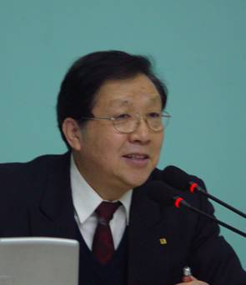
王宁寰
中国科学院应用研究与发展局高级工程师，从事金属材料和稀土材料的研究与开发工作。曾任中科院应用研究与发展局材料科学处长，材料能源处长，副总工程师，中国材料研究学会副秘书长，中国薄钢板成形技术研究会秘书长。在中科院机关从事科研管理工作期间，参与组织多项重大新材料科技攻关工作，其中《高强度汽车用深冲薄钢板》获中科院科技进步一等奖。编写发表多篇新材料方面科普文章。受聘于中国科协青少年科技中心，任专家委员会委员。2004年被评为“中国科学院科普工作先进工作者”。

- 神奇的新材料在经济发展决策中的重要作用（行政干部）
- 新能源材料开发与节能减排（行政干部）
- 神奇的新材料与高新技术（中学生及教师）
在科学技术高速发展的今天，人们对火箭、导弹、飞船和激光等高新技术充满了好奇和兴趣。神州六号飞船，为什么能在熊熊烈火中安全返回？响尾蛇导弹为什么是空战中打下敌机最多的导弹？为什么说21世纪是纳米科技世纪？其实，大家所关心的高新技术都离不开神奇的新材料。所以，人们把新材料说成是高新技术发展的物质基础。
本讲座将用大量的图片和动画，向您介绍新材料在高新技术发展中的生动事例，有趣故事，突发事件和作用原理，从而展现出一个美妙神奇的新型材料世界。
1）著名材料科学家李薰的故事 二战时英国研制的性能优良的喷火式战斗机和现代美国空军主力F-16 战斗机，为什么会突然失控坠地爆炸？本专题将通过材料科学家发明创造的故事，让你了解什么是材料科学，什么是科学思维。此外本专题还将介绍新型功能材料，在航空科技和机器人发展中的重要作用。(初中生)
2）苏、美奔向太空的竞赛 二战以后,苏、美两个超级大国，秘密地进行着一场奔向太空的竞赛，结果苏联宇航员加加林第一个飞上太空。号称科技强国的美国为什么会落后？本专题将介绍材料科学在宇航事业发展中的关键作用？材料失效是怎样导致航天事业中的重大灾难？(初中、高中以上)
3）德、日磁悬浮列车技术的较量 上海决定引进磁悬浮列车，德、日两国竞争，德国胜出。德国磁悬浮列车有什么特点？与日本磁悬浮列车有什么不同？超导技术是否发挥了作用？本专题介绍“排斥式”和“吸引式”磁悬浮技术的不同特点，超导材料的作用和应用前景。(高中以上)
4）新能源材料与新能源技术 没有石油怎么办？寻找替代新能源才是出路，本专题将介绍新能源材料的应用发展前景。中国稀土自发光材料如何救了美国近万人的生命：如何开发可燃冰和氦3等新能源材料与技术。它将使你相信：只要依靠科学技术，地球前景一片光明。(高中以上)
5）纳米材料与纳米科技 什么是纳米？什么是纳米材料？什么是纳米科技？“纳米”的真正含义是什么？为什么说21世纪是纳米科技占主导的世纪？它有可能引发一场新的产业革命。本专题将介绍纳米隐身材料的作用原理，纳米材料太空电梯不是幻想，小如针尖的纳米机器人如何进入人体内输通血管，纳米药物导弹如何定向攻击癌细胞。本专题将使您在惊喜中领略纳米材料和纳米技术的奥妙和神奇。(高中以上)

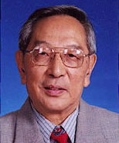
钱迎倩
中国科学院植物研究所研究员、博士生导师，《生物多样性》编委会特邀顾问，北京绿色奥运绿色行动宣讲团成员。曾任中国科学院生物科学与技术局局长，中国科学院植物研究所所长，广西科学院院长，国家级自然保护区评审委员会副主任，中国科学院生物多样性委员会常务副主任，中华人民共和国濒危物种科学委员会副主任，国际生物科学联盟中国委员会主席，中国植物学会副理事长，《生物多样性》主编。发表论文80余篇。曾获中国科学院自然科学和国家自然科学奖。2006年获北京市科普先进工作者奖，及2007年全国第二届社会教育“银杏奖”获得者之一。

1．我国面临严峻的资源、环境的挑战 （适合公务员、大学生）
改革开放后我国经济飞跃发展，GDP以平均9.5%速度增长，外汇储备至2007年4月达1.2万亿美元，北京市人均GDP已超过7000美元，国际地位也大大提高。但在经济大发展的同时，资源环境问题已经对建设和谐社会构成了严重挑战。环境问题早已超越了专业层次，成为影响经济、制约社会、涉及政治的大问题。本讲座将从水、土、气、生物多样性角度详细分析目前资源、环境的形势，国家正采取的措施，以及社会和个人应该做的努力。按科学发展观的指导思想，建设成资源节约型、环境友好型的社会。
2．一个重要的环境问题――保护生物多样性
生物多样性是人类在地球上赖以生存的基础，也是各种重要环境问题之一。近200年来由于工业文明的发展，人口急剧增长等种种原因，造成了很多基因的流失，森林、草原、湿地等各种生态系统的破坏，大量物种在人类尚未发现、来不及定名、更不知道其用途前在地球上已经濒危或已灭绝。这就是生物多样性三年层次（遗传多样性、物种多样性、及生态系统多样性）的现状。这一切已经威胁到人类在地球上的生存和发展，从而保护生物多样性的问题已提到“拯救生物多样性就是拯救人类自己”的高度。本讲座从介绍中国生物多样性的现状开始，分析生物多样性受到威胁或灭绝的原因以及如何拯救生物多样性。
3．以实际行动迎接“绿色奥运”
“绿色奥运”的宗旨是促进城市可持续发展，将北京奥运会办成环保典范，同时提高全社会生态文明素养；2008年奥运会又要给中国和世界留下一份丰富的环境保护遗产。本讲座从体育运动与环境的关系来理解什么是“绿色奥运”；政府为办好绿色奥运，北京的环境质量已得到极大的改善；做到可持续发展还有大量的工作要做，以及应采取哪些实际行动为绿色奥运的胜利召开贡献我们的力量。

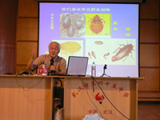
张孚允
中国林业科学院研究员、动物生态学教授。曾在大学从事教研工作二十余年。1981年在中国林业科学院从事野生动物生态和资源保护研究。主持开拓建立全国鸟类迁徙研究机构和研究网络，并任全国鸟类环志中心首届主任。曾任中国生态、兽类、鸟类、野生动物保护协会常务理事。生物多样化、兽类学报，野生动物、常务编委。中国鸟类学会顾问及中央人民广播电台科技顾问。任职期间共发表学术论文40余篇，专著3本。1992年获国务院授予”有突出供献科学家”称号。
野生动物与人类生存和发展
1：野生动物是什么?，哪里有?。世界和中国有多少种？。与人类的关系：人类是源于野生动物,是动物界最高生态类群，其生存和进化依赖于野生动物，野生动物是维持人类生存的自然生态系统最积极的组成部分。
2：野生动物是人类文化艺术创作发展的原型和形象代表。人类通过与野生动接触和观察它们型态与行为从而创造出无数文化艺术作品如：脍炙人口的世界名曲 “云雀 ”， “空山鸟语”，“ “百鸟朝凤等等、。绘画中李苦禅的秃鹰，韩美林的福娃。动漫狮子王，孙悟空。成语如：为虎添翼，狐假虎威等都是以野生动物为形象代表创作而成。
3．野生动物是我们生存必不可少的动物蛋白质的唯一供给者。是所有现有和未来家养动物的来源和血缘更新宝贵的基因库。特种动物产品如：珍珠，龙涎香，等的生产者。还是农林牧业有害生物防治中应用天敌生物的主来源之一
4．野生动物是当代科学研究重要对象和科学实验的“先行者”，如
（ 1）医药卫生：宝贵动物性药品资源供给者。研究开发新药物新医疗法的无限宝库。中医药遏制非典禽流感癌症爱滋病等世界顽症的首选配武成分。野生动物也是自然疫源保持者，传播者和疫苗提供者。
（2）动物仿生学是当代高科技综合研究热点的基础原型： 动物仿生学是人类依据动物的生态，型态结构和生理与生化特殊功效特性，通过利用多学科综合的深入研究得以启迪 ，从而在航天，机械，化学，军工等各个领域中创造发明出无数的新成果：如在化学工业需在高温高压下完成的合成物，气步蛱却在体内常温常压下合成有毒的醌的启迪制出二元毒气弹。仿响尾蛇制出响尾蛇导弹，仿贻贝制生物粘合剂。仿蜘蛛制人造丝仿海豚皮肤提高舰船航速。仿甲虫创沙漠集水工程等实例不胜枚举。现代科学技术更仿动物制造仿生电子眼，导航仪及大量研发未来战争用的仿生动物。
5．动物兵团是世界自古迄今为止战争中的“奇兵”：黄帝时代使用战象，历代军人熟知野鸟惊飞必有敌情。近代战争中更直或间接利用用海狮鲸类参与保卫军港清除水雷攻击敌舰和消灭蛙人，。用黄蜂蛇猴狐进行自杀式袭击，象于运输及军备物资。蜜蜂和鼠扫雷。鸟类防生化袭击。
6．野生动物多样性是我们生存环境质量优劣的最佳指标。是应对自然灾害的得力朋友。
是世界生态环境的“清洁工”。生活在自然环境中的野生动物对环境中任何因素的细微变化，都直接或间接反映在野生动物的种类和数量的上。因此通过对所扑野生动物的肝赃进行检测即可知环境优劣。同时野生动物高灵敏的感觉器官使它们可以对自然界微小的异常变化及时的作出异常行为给我们提供了事先采取相对应措施的可能性。
但是，野生动物由于世界人口增长，对自然资源无限索取所导致环境严重破坏和污染，使野生动物失掉生存空间或受到扑杀而绝灭。现在世界有一万多种，中国有数百种野生动物濒临绝灭。野生动物的消失将使世界生态系统失衡,失去保证人类生存的适宜环境。因此我们必须善待自然与野生动物，也就是善待我们自己。

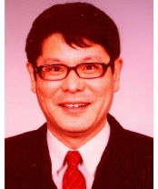
郭耕
1987-1998年在北京濒危动物驯养繁殖中心工作，饲养、野外考察及科普；1987年曾作为中国猴饲养专家到国外工作。1998-今，在北京麋鹿生态实验中心及北京生物多样性保护研究中心工作。
任职：国家事业单位——北京麋鹿苑博物馆副馆长、高级经济师、中国环境文化促进会理事、中国科普作协理事、北京野生动物保护协会专家组成员。
所著书籍《世界猿猴一览》、《猿猴亲子图》、《科学童话.动物篇》《鸟兽悲歌》、《灭绝动物挽歌》、《鸟语唐诗300首》《鸟兽的绝唱》《鸟兽物语》、《天地狼心》等并多有获奖。
曾获“国家林业部科技进步奖”、“环境教育地球奖”、“北京十大杰出青年”、 “全国科普先进工作者”、“全国未成年人生态道德教育先进个人”“首都劳动奖章：及“北京市劳模”等称号。

1. 生态、生命、生活——“知荣明耻说环保，天人和谐话动物”
一、生态：
面对严峻的环境问题、生态灾难，通过人与地球关系的矫正，介绍“因过致溃”的故事，物种灭绝的例证，提出警示：“中华民族到了最危险的时候”。
二、生命：
从人口膨胀，特别是欲望膨胀，看与之呈鲜明反差的野生动物受残害、生物多样性遭丧失的种种事实，提出知荣明耻、秉承中国传统护生文化的科学发展观。
三、生活：
从衣、食、住、行、游、购、思各方面修正观念，改善行为，采取资源节约、环境友好、“对地球有贡献”的生活观，实现从泰坦尼克到诺亚方舟的自救！
四、通过生态游戏，农药富集、多样性、找同类等，体验保护意义。
2. 生态文明与绿色生活（适合公务员，领导干部、成人听众）
- 生态文明
学习十七大报告，体会生态文明
生物多样性丧失、灭绝多米诺现象。
生态文明的四个特点
案例， “因过致溃”---驯鹿的启示，生态承载力有限。见微知著，驯鹿之于海岛，何异于人类之于地球呢?
生态文明兴旺的四大标志
生态文明体系的四个主要层面
- 为什么要恪守环境道德？
新的文明形态
源远流长的生物文化内涵
生态文明的功能
- 生态文明，持续发展的物质文明的保障者
- 生态文明，与时俱进的精神文明的塑造者
- 生态文明，风清气正的政治文明的体现者
生态文明:和谐地生存,诗意地栖居
通过对自身心态和行为的调整，减轻对衣食父母——地球生态的外在压力，既要“自强不息”，又要“厚德载物”。
- 绿色生活厚德载物衣食住行，节能减排……

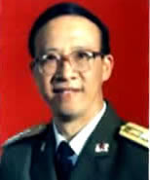
徐邦年
空军指挥学院研究员，教授、博士生导师。从事教学科研工作40余年，授课5000余学时。北京航空航天学会空气动力学专业委员会委员。多次荣立三等功和嘉奖。在飞行安全、失速螺旋等领域有较深造诣，在国内首次建立飞行安全预测理论和飞行安全评估理论并为空军建立了飞行安全评估体系。撰写专著和教材13本、主要著作有《作战飞机失速螺旋气动惯性旋转》、《飞行安全评估概论》、《飞行安全学》、《飞行安全预测理论》、《飞行理论及安全指南》等，获全军院校优秀教学成果二等奖1项、获空军优秀教材一、三等奖各1项。主持和参加完成的科研项目有《单机空战交互式可视化智能仿真系统》、《歼7E飞机作战使用研究》、《有人驾驶飞机（固定翼）飞行性能和图表资料》等9项，获全军科技进步奖二等奖3项、三等奖4项。发表学术论文66篇，十余次获空军和学院军事学术奖。

1．国内外航空武器的发展（适合公务员）
2．飞向蓝天
飞机怎么飞上蓝天的呢？怎样才能获得升力和推动力呢？飞行员在飞机上是怎么操纵飞机的?怎么才能打下敌人的飞机？现代最先进的战斗机是什么样子呀？我们的战斗机有什么新的发展？等等。从讲座中你能得到有趣的知识。
3．未来空战与航空武器装备的发展
未来的空战会是怎样的？有些什么样的空战形式？未来航空武器的发展方向。
未来空战的主要特点：很可能是在没有看见的情况下就打起来了，一直要打到互相看见了还在死緾硬斗。还要介绍不同的空战方式。
要适应这样的空战特点和空战形式，应该有什么样的作战飞机，第四代战机有什么特点？飞机外部形状是怎样的？战斗机会做出什么样的动作？飞机的发动机会是什么样，有什么样的作战能力？ 等等。
空空导弹应该具有什么样的性能，能打后方的目标吗，怎样打呢？在看不见的情况下导弹怎样攻击目标，能够精确击中目标吗？能够同时攻击多个目标吗？
飞机真的能够隐身吗？怎样隐身呢？空中加油是如何发展起来的？怎样在空中加油？我国有什么样的空中加油机？
未来会运用无人机进行空战吗？它能起什么作用？我国有什么样的无人机。
微型飞机发展到了什麽水平？用于实战中去了吗？
还有什么样新的热点、新的技术？太阳能飞机、电池飞机、飞碟；我国的战斗机发展到什么水平，有什么新的作战飞机：歼十、枭龙、飞豹？我国的航空武器装备在世界上的水平如何？在航空武器发展过程中有些什么趣事？等等，都可在听课中得到回答。
内容：主要介绍国内外航空武器发展的基本热点以及发展航空武器的一些规律或做法。具体有：从未来空战引入四代战斗机的主要特点；无人机；微型飞机；矢量推力发动机；隐形飞机；空中加油；超音速飞行；各种新型战斗机的典型外形；国内外发展新型战斗机的一些办法和规律；我国新型战斗机与国外战斗机的比较。在介绍中要穿插一些有趣的故事。

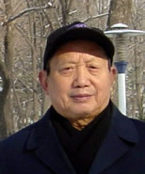
陈 光
北京航空航天大学教授，中国航空学会理事，中国航空学会科普教育工作委员会委员，北京航空航天学会秘书长。一直从事航空发动机结构设计的教学、科研与生产工作，曾多次参与军内、外航空发动机故障分析、排除工作。上世纪90年代初，作为原航空工业部（后为航空工业总公司）的“重点发动机型号专家顾问组”成员，对我国在研的几型重点发动机的研制工作进行全程跟踪，为解决研制中的一些重大问题出谋划策。航空工业总公司改组成为两个集团公司后，被任命为中国航空工业第二集团公司科技委委员，仍然参与重点型号发动机的研制工作。在退休（1998年）后直到现在，仍经常参与军内、外有关航空发动机方面的故障分析、技术论证、成果评定等专业性会议等活动。
在国内航空专业期刊上发表过几十篇有关航空发动机结构设计方面的专著，主编出版的《航空燃气涡轮发动机结构设计》教科书获全国高等学校第二届优秀教材评比优秀奖，还主编出版了《航空发动机设计手册 》 第三册“可靠性、维修性”。与刘大响院士合作编写出版了《飞机的心脏-航空发动机》—书，主编出版了“中国现代科学技术全书” 的《航空宇航推进理论与技术》一书，2006年撰写并出版了《航空发动机结构设计分析》专著，2007年参与撰写出版了“世纪航空科技丛书”之《航空科学技术的发展》（全书三分之一）。

现代战斗机发展及特点
2006年12月29日晚，中央电视台在新闻联播中，播出了一条令世人瞩目的消息：“中国自行研制的歼-10战机正式列装部队”，消息中还称歼-10为第三代战斗机，命名为“猛龙”。随后，中国航空工业第一集团公司（简称“中国一航”）向媒体宣称“以歼-10系列飞机研制成功为标志，实现了我国军机从第二代向第三代的历史性跨越”。
十天后，2007年1月9日美军高调宣布，美空军最先进的战斗机F-22A“猛禽”将于2月初进驻日本冲绳的嘉手纳空军基地，并称这是“首次在美国领土以外的基地部署此战机”。F-22A为世界上首先服役的第四代战斗机。
以上这两则消息的宣布，立即引起世人的观注。在这两则消息中提到了“猛龙”第三代战斗机与“猛禽”第四代战斗机，使人们不禁想到什么是战斗机的“代”，既然有第三代、第四代战斗机，当然还应该有第一代、第二代战斗机。那么，各代战斗机各有什么特点？这是很多人关注的问题。
《现代战斗机发展及特点》将回答许多人关心的这些问题。报告将通过多媒体手段，以大量的图片及精彩的影像资料，形象、生动地向听众简短介绍以喷气式发动机为动力的战斗机从诞生起到第三代战斗机中，每代战斗机的典型机型及主要特点，然后重点讲述最新一代即笫4代战斗机的主要特点以及采用的先进技术等。报告中，还将结合国外军用飞机发展情况介绍我国正服役的军用飞机情况。

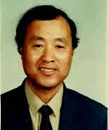
位梦华
国家地震局地质研究所研究员。1981年作为访问学者赴美国进修，次年去南极，是最先登上南极大陆的少数几个中国人之一。回国后对南极进行了综合研究，先后出版《奇异的大陆－南极洲》等著作和大量科普文章。作为主要作者之一，撰写了《神奇的南极》丛书中的《南极属于谁》和《冰雪世界的资源》。该丛书荣获第七届中国图书奖，第四届冰心儿童图书奖等多项奖。参与策划拍摄多部南、北极的专题片和电视系列片，获得多项奖励。1995年，作为总领队，率领中国北极点科学考察队胜利到达北极点。至今共九次进入北极考察。在对两极进行了综合考察和深入研究的基础上，先后出版了《北极的呼唤》、《神奇的北极》等多部专著和大量文章，以科学文学的语言对南极和北极的方方面面进行了综合介绍。

1．南极、北极与人类未来
两极寒冷，荒凉，严酷，遥远，看上去似乎与人类没有多大关系。错了！两极与我们息息相关。因为两极就像是冷却器，控制着地球的气候变化。中国是北半球的大国，气候和环境在很大程度上受到北极的影响和控制。两极，特别是北极，贮存有丰富的石油和天然气，是继中东之后人类社会下一个能源基地。两极贮存着地球上80％左右的淡水资源，利用两极漂浮的冰山，足可解决人类面临的淡水危机。两极有丰富的生物资源，例如鲸鱼和磷虾。但人类必须小心行事，注意保护两极的生态平衡。在全球战略上，北冰洋不仅是核潜艇最好的隐蔽场所，而且可以最短距离对北半球的任何国家进行攻击，因而被称为地球的制高点。两极是科学家的天堂。北极的爱斯基摩人顽强而勇敢，他们独特的文化和生存方式对人类社会有着非常重要的参考价值。现在人类面临着和平与发展两大主题，发展需要资源，和平的反面就是战争，都与两极有着极其密切的关系。因此，我们必须了解两极！关心两极！研究两极！我们必须树立全球观念，在两极事务中取得发言权和决策权！
2．神奇的南极和北极
两极是寒冷，遥远，艰苦，危险！但两极又是美丽，干净，安静，神秘，独一无二！两极有着独特的环境、奇特的生物。南极的企鹅非常友好而好奇，喜欢与人类保持亲切的关系。北极的北极熊则是凶猛而顽强，进攻时的瞬时速度可达每小时200公里！南极的磷虾蛋白质含量非常丰富，是种很好的蛋白质来源。南大洋里几乎所有比磷虾大的动物，都要直接或间接地依靠磷虾而生存。北极的爱斯基摩人也是黄种人，和我们有着共同的祖先。两极是神奇的，两极是非常重要的，两极从气候，资源，军事，科学诸方面，影响和制约着人类社会的生存和发展。

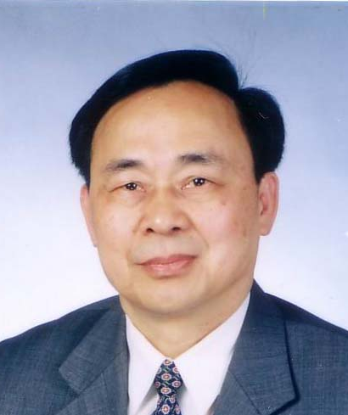
高登义
中国科学院大气物理所研究员，博士生导师，挪威卑尔根大学数学与自然科学荣誉博士，中国科学探险协会主席，《中国科学探险》杂志社社长、主编；中国青藏高原研究会常务理事。曾任中国科学院大气物理研究所副所长，科学指导委员会委员。我国第一个完成地球三极（指南极、北极和青藏高原）科学考察的人。从事高山、极地和海洋气象科学考察研究，先后组织和参加青藏高原、南极、北极和西太平洋科学考察30余次。开创了《山地环境气象学》新的研究领域，研究重点在地球三极地区与全球气候环境变化的相互关系。先后撰写了数十万字的科学专著，在中外学报上发表论文60多篇。获中国科学院科技成果特等奖，国家自然科学一等奖，竺可桢野外科学工作个人奖等，全国先进工作者和全国优秀科技工作者。

一.知天知己其乐无穷（适合于国家公务人员、中学及中学以上知识分子）
1.自我简介：一生做了三件事：珠峰环境监测，徒步穿越雅鲁藏布大峡谷，北极建站-介绍斯瓦尔巴德条约；一生被迫冒了一次风险：03年5月在CCTV实况预报珠峰登山天气。
2.二十一世纪科技发展的前沿问题（向以科学为主导的“智力社会”的转变）：信息科技时代；生命科学与生物工程的时代(生命基因)；探索太阳系科学奥秘的时代(宇宙空间科学)；人类与自然协调发展的时代(可持续发展)；使用洁净能源的时代(保护人类生存的地球环境)；合理开发海洋的时代(寻找资源，爱护资源)……
3.知天知己是实现“人类与自然协调发展”的前提
4.从我一生科学实践中谈“知天知己”
5.知己点滴：做一个地球之子；“无情 未必真豪杰 怜子如何不丈夫”
二.极地变化与人类关系（适合于国家公务人员、中学及中学以上知识分子）
1.何谓极地：即地球三极（南极、北极与青藏高原）
2.极地与华夏子孙渊源
3.极地在全球气候环境变化中的作用
4.极地变化与人类关系
5.研究极地变化与人类关系是研究人与自然和谐发展的重要组成部分
6.南极是人与自然和谐相处、发展的典范
三.登山探险中的知天知己（适合于大学和社会上的探险爱好者）
以国内外登山历史中的成功于失败的经验与教训来科学分析登山探险中的知天知己
四.亲近南极北极（适合于中小学生）
以生动的图片展示人类如何亲近南极北极的故事
五.笑迎风雨人生（适合于大中学生）
以自己的科学人生道路，以自己在南极北极珠峰和雅鲁藏布大峡谷科学考察研究经历，成功与失败的体会，以自己在上述经历中取得的图片来展示：人人都应笑迎风雨人生。

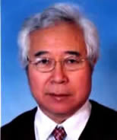
张少泉
中国地震局地球物理研究所研究员、研究生导师，中国科学院研究生院教授。现任北京减灾协会常务理事、中国地震局地震台网中心顾问、中国地震局干部培训中心顾问。获国家自然科学进步奖、北京市科学进步奖和国家地震局科技进步奖一等奖、二等奖五项。主要著作有《地球物理学概论》、《地震波分析与应用》、《近震分析》等。

1、公共安全与自我保护——危险在你身边 安全在你手中
随着城市化进程的加快和公共活动的增多，各种突发灾害事件巨增，其中包括2001年的911恐怖袭击事件、2004年北京密云踩踏悲剧以及层出不穷的火灾、矿难、中毒、疫情等，令人不寒而栗。如何在这些灾害发生时保护自己、帮助别人？如何确保公共活动不发生群死群伤的事件？这里的报告展示40种城市和社区的灾害案例，从技术、组织、心理等层面加以详细介绍。
2、震撼的大地——地震及其预防
脚下的大地并不平静。1976年7月28日7.8级唐山地震在瞬间夺去24万人的生命，2004年12月26日9.3级印度洋地震海啸近30万沿岸居民和游客被滔天巨浪吞噬。地震是怎么发生的？地震灾害是怎么形成的？有没有办法预防？目前地震预报的水平如何？这里的报告通过介绍中国近半个世纪的防震减灾的思路、规划和实践的变化以及在地震发生时群体和个体的自救互救行动，展现21世纪人类面对天灾的全球减灾协调行动远景。
3、地心之旅——探索地球内部奥秘
地心是一个有着几千度高温、几百万大气压力的地核，地核外面包围着一层约三千公里厚的隔热的地幔，地球的内核在旋转，地球的表层承载着漂移的大陆和海洋。今日地球是经过46亿年演变的大自然造化，充满魅力和神奇。法国科幻作家凡尔纳曾有《地心游记》，令千百万青少年陶醉。这里的报告以地球物理学的理论和方法，作为打开地心大门的金钥匙，进行一次虚幻的地心科学旅行。
4、地球生命演化的壮美史诗——大陆漂移、生物进化和人体器官的演化
大陆漂移运动对地球及其生命的演化产生深刻影响。在这个过程中，人体的各个器官经过复杂的演变逐步形成，并且精密地、和谐地运行着。我们可以给出人体不同器官的生成年代，并且在生物进化的长河中找到人类器官的演化踪迹。这里的报告以地球科学的研究成果，向人们展示出人与地球、人与自然、人与动物、人与环境的休戚相关的联系和辨证关系，促使我们更加珍惜生命、珍惜人类赖以生存的地球环境。
5、全球变暖谁之过
这里所说的全球变暖，已不是一种简单的环境问题，而是一种人类面临的气候灾难。在电影“后天”里看到的仅仅是“严寒酷冷”（气候灾难的一种表象）把美国人驱赶到南美，形成的百万人大迁移。美国前副总统阿尔·戈尔的科普演讲实录《难以忽视的真相》全面介绍了全球变暖，因其深刻、幽默、震撼人心而获得2007年诺贝尔和平奖。
近年来气候变暖正在加速。我们正处在1300年来最热的时期。冰川退缩，海平面上升。在北冰洋，北极熊赖以生存的浮冰急剧减少，人们发现了被淹死的北极熊尸体。这是人类活动，特别是近50年来的人类无节制的活动，致使二氧化碳（“温室效应”气体）浓度急剧增大造成的。我国科学家很关注全球变暖对中国的影响。我国2007年春夏之交，不是在南方，而是在北方，发生狂风暴雨（如济南等城市沥灾）灾害，2007-2008年冬春之交，不是在北方，而是在南方发生雨雪冰冻（如湖南等省市冻灾）灾害。气象部门在其成因解释中，特别提到全球变暖这个大背景。称我国这种南北大面积、长时间气侯反常的灾害，为全球变暖大背景下的“极端气候事件”。
本报告中以丰富的事实和简明的道理，诠释了上述问题。并且就我们应该采取的“减排”措施和“清洁发展”机制”进行了探讨。

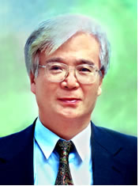
潘习哲
中国科学院中国遥感卫星地面站研究员，国家减灾委减灾卫星办公室专家组组长，中国遥感应用协会副理事长，亚太多边合作秘书处高级顾问，科技部国家遥感中心战略专家组成员。曾任两届中国遥感卫星地面站站长，在任期间与欧空局、日本宇宙开发事业团、美国海洋大气局、加拿大太空署、法国空间中心等国际卫星管理机构就ERS、JERS、Landsat、Radarsat、SPOT等卫星数据接收协议进行谈判，签订协议，并主持完成了地面站系统升级改造，实现了上述卫星数据的接收与数据分发和我国第一颗地球资源卫星CBERS数据接收；完成了卫星遥感数据存档介质改造和数据处理系统升级；使地面站成为向国内遥感应用部门提供多种卫星数据的主要数据源，并进入国际同类地面站的先进行列。曾获中科院科技成果一等、二等、三等奖，国家科技进步二等奖、三等奖等多项奖励。

1．卫星遥感呵护我们的家园（适合公务员）
2．卫星遥感与现代战争
在现代战争中，制空权主要是制空间权。谁掌握了从太空获取战略情报和战术情报的能力，谁就能知己知彼，在战争中掌握主动。卫星遥感不但可进行有效的侦察，还提供了精确制导、精准打击、效果评估的手段。它是名副其实的“千里眼”，它有夜间侦察的夜视能力，它能识别伪装使迷彩失效，它能透过云雾实现“雾里看花”。从一个个生动的故事和一幅幅引人入胜的图片，你将会知道遥感是如何实现了人类几千年的梦想的。
3．卫星遥感与环境保护
地球是人类的家园，但环境破坏和资源匮乏威胁着我们。如果耕地被乱占了，水质被污染了，森林被盗伐了，草场沙化了，吃饭喝水有困难了，我们怎能生存？卫星遥感每天都注视着地球的各个角落，它能帮助我们控制环境的恶化，合理利用自然资源，呵护我们的家园。
4．卫星遥感就在你身边
讲座将通过讲述人们身边的故事，揭开卫星遥感的神秘面纱，深入浅出的描述与讲解使得大家都可以轻松接受遥感的原理，了解卫星遥感国际国内发展现状和远景。

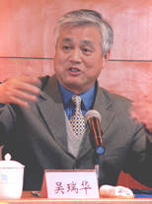
吴瑞华
中国科学院心理研究所研究员。长期从事中小学生学习过程和思维能力研究，尤其是对初中学生数学自学辅导教学研究，协助卢仲衡研究员创立并完善了这一领域的理论系统，并有丰富的实际操作经验，这一研究在全国中小学教育领域产生了较大的影响。在参与的小学生数学思维能力培养研究中获得中国科学院科技进步一等奖。在此期间发表科研论文20余篇，与其他研究人员合作撰写专著4部。曾任中国科学院心理研究所所长助理兼科研业务处处长。现任中国科学院心理研究所继续教育中心副主任兼职业技能培训部主任（当前主要进行心理咨询师的培训）。还担任共青团中央、中国科学院和全国少工委组织的“青少年走进科学世界”科普活动专家指导委员会委员。

1．“7”，无意义图形和学习效率――趣谈心理学对改善学习方法的促进作用（初三以上学生为宜）
自然数“7”是每一个人从小就掌握的简单知识，但你们了解“7”所包含着的心理学知识，尤其是其中隐藏着的人类的记忆规律吗？你们想到过心理学中“7”的含义与学习效率之间的联系吗？此外在日常生活中心理学研究中展现出的各种似乎无规律可寻的事物或图形中隐藏着各种规则，让我们来发现它们之间的密切联系，探寻这些隐藏的规则与提高学习效率之间的联系。本讲座就是要通过“7”和无意义图形的实例，让大家了解到心理学知识，去认真观察发现周围环境中存在着的各种类似的心理现象，通过自己深入思考发现其中规律，并能自觉运用它们，对改善学习方法，提高学习效率会起到较大的促进作用。
2．表扬与奖赏在培养学生健全人格中的作用
教师都很清楚，表扬和批评是最常用的教育手段，但在运用这些手段的过程中对学生人格的发展会有什么影响？儿童的自我意识是从什么时候开始的？人格发展的规律是什么？培养健全人格的条件是什么？表扬在学生健全人格形成中起到什么样的作用？不科学的教育手段，如对学生一味批评，甚至挖苦，对学生人格发展带来什么样的负面影响，原因何在等等。了解并掌握有关的心理学知识对青少年学生健全人格的发展会起到较大的促进作用。
3．漫谈消除重大考试前心理紧张问题的若干措施（适合高三学生与家长同听）
4. 心理学浏览
“心理学”当前在社会上以空前的迅速被人们关注，尤其是从心理健康的角度来认识心理学。由于心理学自身发展的不成熟性和广泛的应用性，使其内容和结构比较庞杂。尽管现在社会有“心理学热”，但大多是从一个很少的侧面来理解它。这样的理解局限性很大，也容易造成误解。为了揭开心理学神秘的面纱，本讲座从心理学发展的历史、主要内容、涉及的主要领域及主要派别等方面简洁地介绍心理学知识，使大家对心理学知识有一个大概了解，为今后深刻了解和探讨心理学奠定基础。
5. 大（中）学生心理健康漫谈
心理健康问题是当前人们最关心的问题之一。尤其大中学生由于心理不健康因素引发出的问题越来越被学校、家长乃至整个社会所关注。因此这一讲的内容分别介绍大、中学生年龄段心理发展的特点以及教育中应注意问题；分别介绍容易引起大、中学生心理不健康的个体本身以及环境各因素；同时还介绍在产生心理不健康情况下，个体自己如何进行调节的手段，教育者、同伴、亲人进行心理帮助的措施。这些内容能对大中学生、教育工作者和学生家长起到一定启示作用。

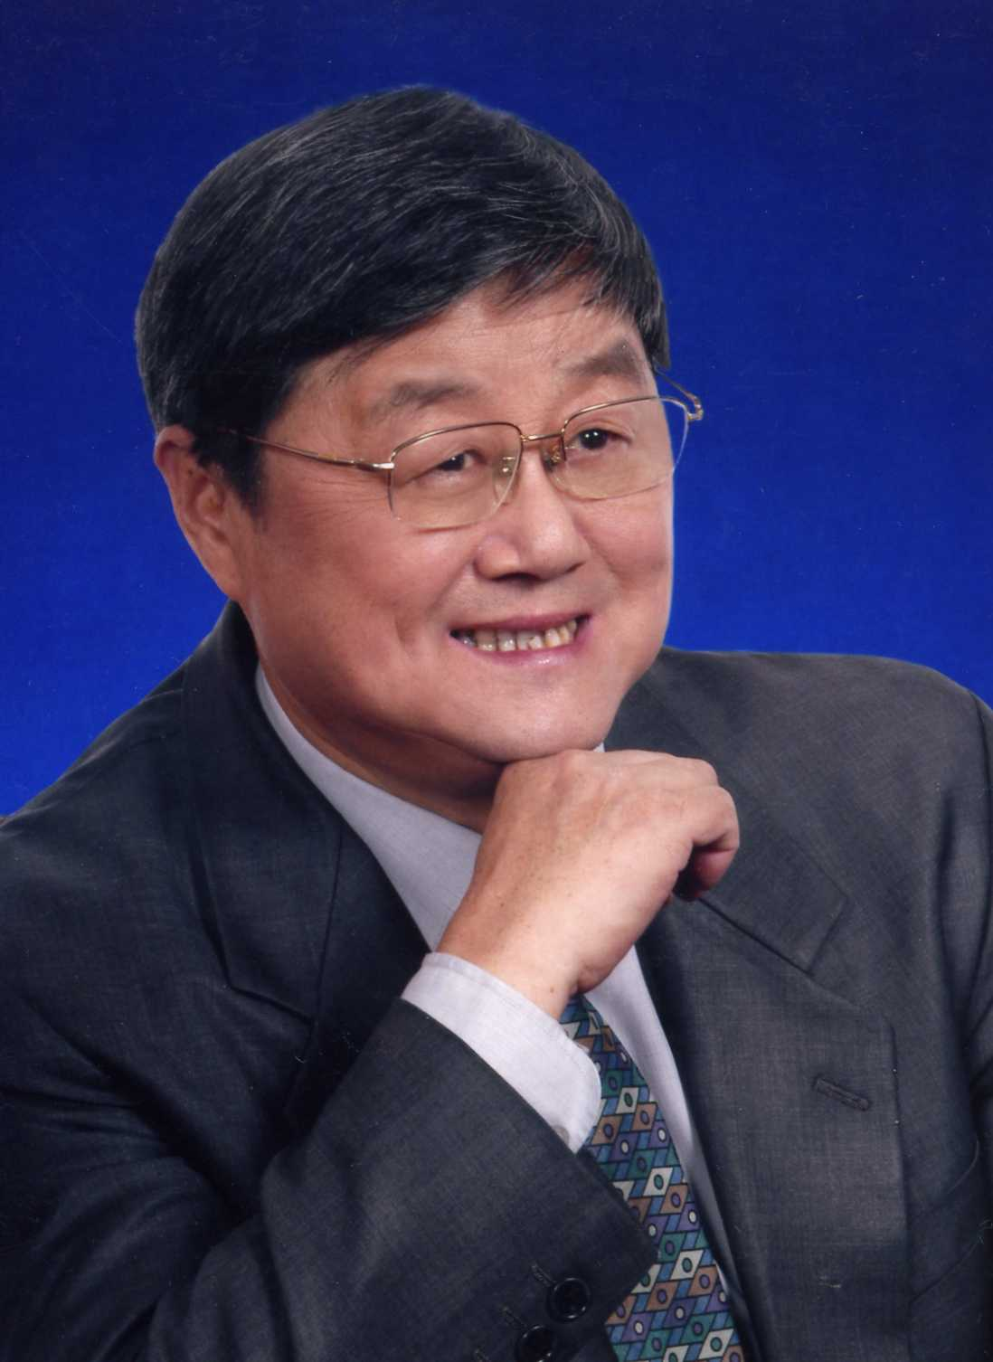
王渝生
中国科学院理学硕士、博士、博士生导师，德国慕尼黑大学博士后。曾任中国科学院自然科学史研究所副所长、中国科技馆馆长、研究员。第十届全国政协委员、科教文卫体委员会委员，北京市科协副主席、科学普及工作委员会主任，中国关爱协会副理事长兼秘书长。中国青少年科技辅导员协会副理事长，中国智慧工程研究会副会长。北京科技大学、国家行政学院、中央社会主义学院等高校兼职教授。长期从事科学史研究和科普教育工作，发表论著30余种，学术论文80余篇，科普著作和文章百余种（篇）。所著《自然科学史导论》、《科学寻踪》、《科技百年》、《中国科学家群体的崛起》、《中国算学史》荣获国家图书奖、中国图书奖、全国优秀科技著作暨科技进步奖、20世纪科普佳作奖、中国青少年社会教育 “银杏奖”特别贡献奖、《国家中长期科学和技术发展规划（2006—2020）》战略研究突出贡献奖，《全民科学素质行动计划纲要（2006—2010—2020）》起草组成员。被评选为全国科普先进工作者、中直机关精神文明建设先进个人。

一、回顾与展望——科学的昨天、今天和明天
- 人类早期的原始技术和科学知识的萌芽
- 近代天文学革命和蒸汽机革命以及电力革命
- 20世纪物理学革命和四大科学发现以及八大高新技术
- 21世纪前沿科学和高新技术发展的前景
二、科技发展与社会进步
- 古代科技发展催生人类农业文明的诞生
- 近代科学革命和技术革命引发工业文明
- 现代综合性科技革命迎来知识经济新时代
- 坚持自主创新，推动经济发展和社会进步，建设创新型国家
三、提高科学素质 促进科技创新
- 科学、科学素质、文明素质和科技创新
- 国家中长期科技发展规划纲要（2006-2020年）
- 全民科学素质行动计划纲要（2006-2010-2020年）
- 国家创新体系建设
四、孩子是天生的科学家
- 儿童天性同科学家素质的相同之处
- 儿童和科学家科学探究的不同之处
- 培养孩子从天生的科学家到真正的科学家

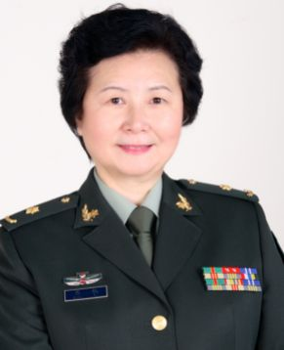
陈钰
日本东京大学的博士、博士后归国留学人员，现为解放军总医院免疫学教研室教授、复旦大学生命科学院兼任教授、中国科学院系统复杂性研究中心学术委员会委员、博士生导师、日本免疫学会海外委员；国家自然基金历年评审委员等职。从事基础免疫学教学和科研工作并一直活跃在科研教学的第一线。在国际、国内核心刊物发表的论文数十篇并编有论文集。在疾病的快速诊断、感染免疫的研究方面分别获得过国家科学技术特等奖（集体项目）和日本第十界北海道医学奖杯；在抗肿瘤免疫和器官移植免疫方面分别获得2项国家发明专利。组织参加解放军总医院的研究生教学和复旦大学生命科学院免疫学教学。

1）免疫系统——人体中的部队（对大学生）
什麽叫免疫？什麽叫免疫力？为什麽疫苗能起到预防疾病的作用？是否提高免疫能力就不得病？提高免疫力真的好吗？为什麽在治疗器官移植和众多疑难病时要使用免疫抑制的方法？如果我们的心脏、肝脏、胳膊、腿没有功能了，需要换别人的器官，免疫系统能接受它吗？不接受怎麽办？本专题将深入浅出地介绍免疫系统以及控制免疫系统的生物学技术。
2）免疫与疾病（适合公务员）
很早人们就看到了那些从疾病、瘟疫中康复的人不再得病。免疫是个好词，提高免疫力可以预防疾病。但是您知道人体并不需要无端提高免疫系统能力的道理吗？您知道在治疗很多疑难病，包括器官移植后提高免疫力是很危险的事情吗？您知道洁癖对免疫系统进化的危害吗？您知道如何训练免疫系统使它更强大吗？您知道控制免疫系统的生物技术吗？

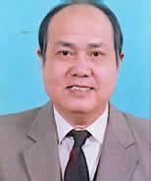
金能强
中国科学院电工研究所研究员，博士生导师，中国电工技术学会直线电机专业委员会副主任，中国电机工程学会北京市委员会委员。1987年到1988年留学日本，大学毕业至今凡40年一直在中国科学院电工研究所从事特种电机研究工作。在大型超低速直流力矩电机、直线电机和平面电机的研究领域作了一些开创性工作。近二十年主要从事直线电机、平面电机、特种磁体和磁悬浮的研究。曾获国家科学进步二等奖、中国科学院科技进步一等奖；院、部委二等奖各一项；电工专著一册；电工电机论文数十篇。

电、磁、磁浮列车
电与磁无处不在，大到浩瀚宇宙，小到原子内部乃至于生物体内。电和磁都是物质都是能，但却看不见摸不着！人类是如何感觉到电、磁的存在？电、磁是怎样产生的？有什么用？有什么危害？人类被电磁包围，现代社会离不开电磁，电灯，电话，电影，电冰箱，电子表，电车，电脑，电疗，磁铁，磁盘，磁针，磁疗，林林总总不胜枚举。磁铁能吸起铁钉，可你见过能把几十吨，几百吨重的车子吸起来平稳地悬浮在轨道上，并以每小时几百公里的速度飞奔的电磁铁吗？上海磁浮列车的开通运行证明这是可行的，磁浮列车是现代最尖瑞的电磁技术的代表。

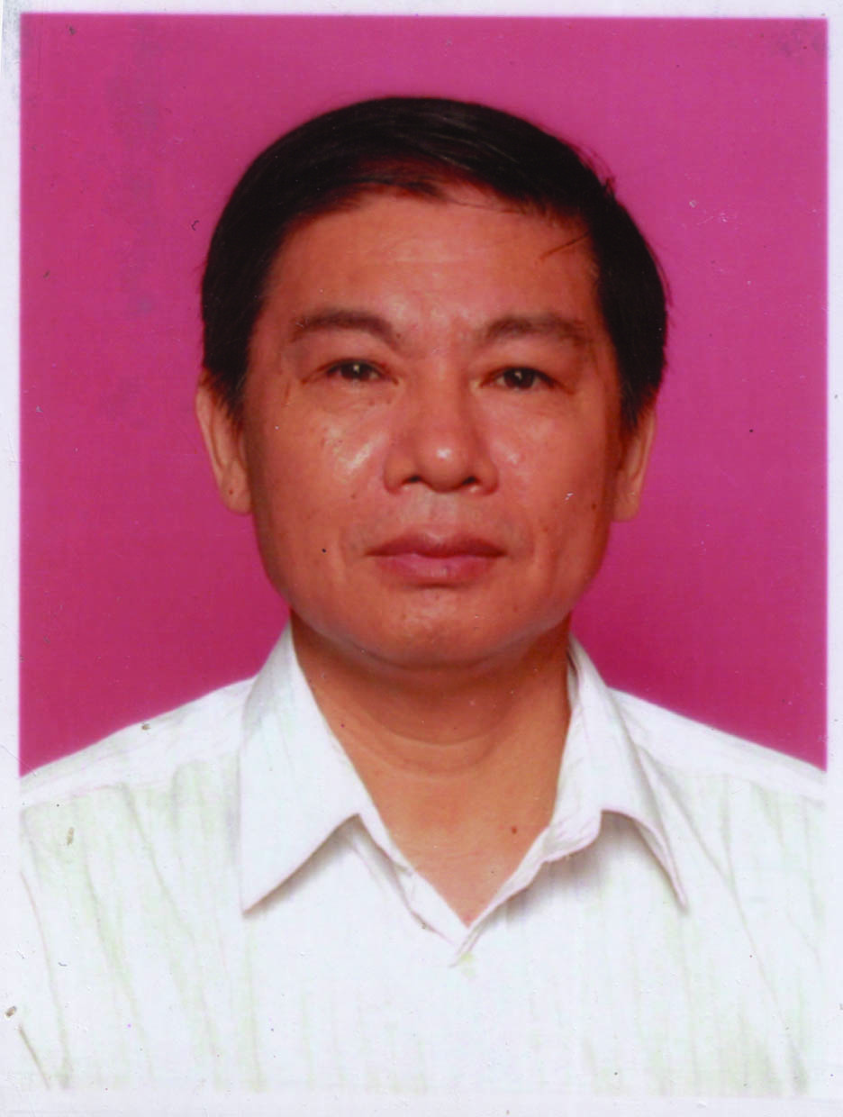
陈贺能
高级工程师，曾在中科院物理所、科学仪器厂做研究工作，并作为访问学者，到荷兰专门研究带电粒子在电场和磁场里的运动规律，计算并预测他们的空间运动轨迹，提出过一种新型的离子质量分析器，并与荷兰的学者一起设计过一个专门测定高空中大气污染情况的仪器，回国后，在中国科学院新技术开发局工作，后被派往香港工作十多年，还参与了激光技术应用项目的研究与开发。

科学技术能使人类的生活更美好
本讲座主要针对小学4～6年级和初中1～2年级学生，以下面近10个方面的、相对简单的科学技术问题为基础，根据现场学生较感兴趣的其中几方面，随机组织讲座内容；世界上存在我们眼睛看不到的光、耳朵听不到的声音、触摸不到的“场”“波”，它们是什么？有什么用？注重向学生介绍这些科技知识在生活中的实际应用，同时启发他们的想像力，开动脑筋，激发潜能。本讲座结束前留下一两个改造自然的“异想天开”的设想，告诉学生：今天看似是个没有边际的设想，说不定明天人类将会用自己的智慧去实现。
【光】道路反光镜的科学
【红外】寻找野生动物的好助手
【紫外】对付那些难缠的细菌、病毒
【水声】花样游泳、声纳、海床的测量、监视敌舰
【超声】超声波帮助捕鱼，一捞一个准
【次声】生物帮助人类预报地震
【次声】次声可以成为武器，可以监测地震、海啸和核爆炸
【运动、速度】高速公路与高速铁路的科学
【风】细说风的力量，让风为人类服务（风洞）
等等
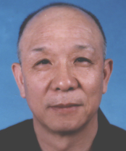
王邦平
首都师大附属中学物理高级教师。从农村小学、农村中学、职业高中、区重点高中,至市重点高中,担任教育工作40载。被聘为北京市海淀区兼职教研员、物理学科带头人和首都师大物理系《中学物理教材教法》兼职主讲教师。曾参加北京市21世纪初中物理教材（新课标）和海淀区高中物理教材的编写工作；参加多项教育教学科研课题的研究工作。多年来潜心研究中学物理“教与学”的规律，运用自学辅导模式进行教学。发表《高中物理教学中还应重视学习习惯的培养》、《高中物理课导学模式的实践与思考》、《高考物理复习策略与方法》、《文字→情境→模型→规律→解决问题——物理解题的基本思路》、《学生注意力合理配置的探讨——兼谈物理教学》、《物理教学中应用现代教育技术的教学模式的建构》等多篇论文。

- 汝欲学做诗，功夫在纸外——怎样学好物理？
兴趣是最好的老师——如何培养自己的学习兴趣；
千里之行始于足下——从培养细小的学习习惯入手，提高学习效率；
手巧心才灵——亲身实践才能深入理解物理概念和规律；
学习好比盖房子——先搭好知识的框架结构；
做一个清醒的学习者——会改错的人会变得更聪明。
2．教是为了不教——物理教学的心得体会
学生是学习的主体——只要学生肯学习，没有教不会的学生；
动手实验发现科学规律——引发学习兴趣，帮助理解物理规律；
“授人以鱼，不如授人以渔”——教学生象科学家那样规范地解决问题；
循规蹈矩——帮助学生跨过成长过程中的两个关隘：中考、高考。

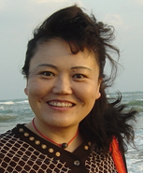
周又红
西城青少年科技馆特级教师,毕业于首都师范大学化学系。目前担任“中国科协青少年部专家委员会委员”、“西城区校外教育学科带头人”、“中国科学院老专家演讲团”、“北京绿色奥运、绿色行动演讲团”等职务。还获得全国环境教育先进个人、全国先进科普工作者、全国少年儿童优秀理论工作者、北京市科技园丁、全国十佳优秀科技教师等称号。2004年她荣获全国仅一名的“杰出科技教师”的称号。
从事科技教育20多年，周老师在辅导学生开展科学研究方面成绩突出。目前辅导学生环境科研项目两百多个，其中获国际奖4项、全国奖50多项、北京市奖200多项，个人撰写的科研论文、教具发明制作也多次获得全国金奖。很多学生经过周老师辅导,能够为社会为集体的环境保护事业贡献.学生的研究成果有多项在广播,电视和报纸上展示,获得市政府,公众的高度重视.例如:贺卡问题,口香糖问题,涂改液问题,废纸问题,加碘盐问题,冬季盐溶雪问题等都得到社会的响应。

1．教师在科技活动中的作用
2．青少年科技创新活动
3．环境与健康
4．大众生活环境与绿色奥运（为北京绿奥运绿色行动宣讲团讲座）
5.生活环境与健康
在我们熟悉的生活环境中，有许多我们没有注意到的问题：马路上的草坪为什么比道路高？狗粪到底是肥料还是有害物？在家里什么位置安装灯泡才能做到省电节能？瘦肉精、苏丹红、二恶英、亚硝酸盐、吊百块等食品中的有害物质是怎样上到我们的餐桌上来的？家庭使用果蔬清洗机有哪些利弊？怎样防止儿童铅污染？
生活环境与健康将为你解答这一切，希望你能有好的生活品质。

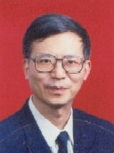
岳燕宁
原南京金陵中学校长，江苏省物理特级教师，长期从事物理教学和学校行政管理工作。1999年受聘为南京师范大学硕士研究生导师。六次应邀参加人民教育出版社组织的国家教材的审稿工作。出版著作有：《曲线运动、万有引力》、《归纳与演译》、《分析与综合》等。在《物理教学》、《物理教师》、《物理通报》等专业杂志上发表论文30余篇。主讲《中学物理思维方法讲座》（共八讲）由中国教育电视台连续播放。业余爱好美术、书法。

科学艺术纵横谈
该讲座结合科学和艺术发展的历史，引用大量的图片资料生动地说明了科学和艺术的关系：科学是求真的，但真中涵美；艺术是求美的，但美不离真；科学和艺术的灵魂同为创新。讲座介绍了古今中外一些集科学、艺术和哲学于一身的大师级人物的情况。演讲者还结合自身多年从事理科学习和教学的实践和业余从事艺术学习的体会，介绍了人文、艺术素养对一个自然科学工作者在培养审美情趣、陶冶高尚情操、拓宽思维方式、提高创新能力方面的重要意义，以激发青年学生热爱科学、热爱艺术，注意培养自己全面素养的热情。

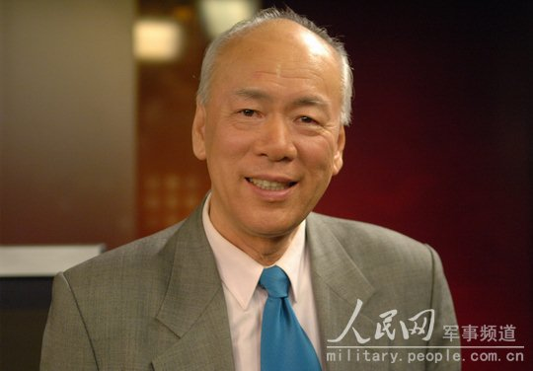
华黎明
资深外交官。1961年入外交部工作，先后在中国驻阿富汗和伊朗使馆工作任三等秘书、二等秘书和一等秘书，曾为已故国家领导人刘少奇、周恩来、陈毅、邓小平担任翻译。1980年代先后任外交部西亚北非司处长和副司长。1991年至2001年先后任中国驻伊朗、阿联酋和荷兰大使。2001年退休后被北京市人民政府聘任为外事顾问。现任中国国际问题研究所特约研究员和中国联合国协会常务理事。

1．中国与世界—亲历新中国外交40年(对国家公务员)
以亲身的经历及在外交工作中所见所闻讲述：中华人民共和国成立后不同历史时期与世界的关系，中国维护自己主权、独立和领土完整的艰难历程；中国结束了国内“以阶级斗争为纲”的政治，实行改革开放后外交政策及国际关系的演变；冷战结束后的中美关系；中国经济迅速发展好综合国力增强后，中国如何看待世界，外部世界如何看待中国；中国与外部世界的差距。
结论：中华人民共和国已过“知天命”之年，再获新生的民族已日臻成熟，中国将以更加自信、谦虚和负责任的姿态融入国际社会的大家庭。
2.世界如何看待中国？发展中的中国如何对待世界？（面向学生）
以亲身的外交经历和我国的外交实践和实例阐述以下的主题思想：
1.改革开放和经济发展并未彻底荡涤许多国人的落后心态。时而自大，时而自卑，草木皆兵。振兴中的中国究竟应该如何看待世界？
2. 中国正在追赶世界上的发达国家，我们要成为世界性的大国还有很长的路要走。对此，我们的国人必须保持清醒的头脑。在外交上，中国政府坚决维护自己的主权与领土完整，但绝不会做与自己国力和地位不相称的事。
3.新时期的中国外交就是要为我们的国家谋求一个较长时期的和平国际环境，争取至少50-100年的和平时期就是中国外交的胜利。
4.当今的中国与大国关系的内含已经发生了深刻的变化，中国人应抛弃历史遗留的屈辱感和恐惧感。
5.外部世界大多数人对中国近年来的飞速发展赞赏、羡慕、惊讶，甚至还有许多溢美之词。但是，在美国和西方，对中国仍有不少负面的看法，因此，中国与西方国家矛盾与摩擦不断。处理这些问题，中国政府需要有高超的外交智慧和艺术，中国的公众需要有冷静和理性的态度。

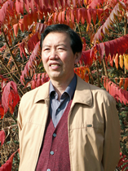
郭曰方
1964年8月至1970年5月，在外经部工作；1970年5月至1974年11月，在中国驻索马里大使馆任外交官； 1974年12月至1977年1月，在外经部工作； 1977年1月至今，在国务院、中国科学院工作。先后担任方毅副总理的秘书、中国科学报社总编辑、中国科学院京区党委副书记、中国科学院机关党委书记、中国科学院文联主席等职务； 1983年加入中国科普作家协会，现任中国科普作家协会副理事长； 1986年加入中国作家协会；曾任全国科技报研究会副理事长。高级编辑。
从2005年11月25日起，根据中宣部、教育部、团中央的安排，郭曰方著《精彩人生——人民科学家颂》《科学与人生》《科学与祖国》诗歌朗诵演唱会在北京、河南、江苏、陕西、中国科学院等高校及科研院所举行,这是我国首次为歌颂中国科学家而举办的诗歌朗诵演唱会。我国40余位著名艺术家联袂演出，在社会上引起强烈反响，新华社及全国各地报刊、电视台、电台、各大网站进行了报道。多次荣获“模范共产党员”、“优秀共产党员”、“优秀党务工作者”称号。

科学 文化 人生（听课对象：具有中等以上文化水平的中青年）
引 子
第一部分：与科学结缘
讲述与科学家交往的故事；
我对科学精神的理解（事例）
第二部分：与文化同行
我对文化的定义与内涵的理解
先进文化的定义、内涵及特征
创新文化的定义、内涵及特点
创新文化建设的几个关键问题：
创新人才队伍的培养；科学研究的创新思想和方法，是取得创新突破的生命线；灵感的培养，科学与艺术的结合；营造和谐的人文环境。（生动事例 ）。
怎样认识当前构建和谐社会的几个重要问题：社会浮躁；压力与动力；物质与精神；正确认识社会上存在的公平与不公平、公正与不公正等问题。（生动事例）。
第三部分：与命运抗争
39岁因胃癌手术，命运发生一次重要转折。
人生可以没有很多东西，惟独不能没有希望。在逆境中奋起。
26年来，我与科学、与诗歌同行，不仅战胜了疾病，而且，还能以微薄的奉献报效自己深深爱着的祖国和人民。在走进诗歌的同时，我也用自己的作品证实了生命的价值，体味到人生的意义。
我把人生比作一条山路。（诗歌）
我把人生比作一条河流 （诗歌）
结束语：人生如诗，诗如人生。
认定目标，锲而不舍，终会取得成功；丧失信心，半途而废，必将一事无成。把握你们的生命之舟、命运之神，迎着灿烂的霞光，勇敢地去破浪远航吧！

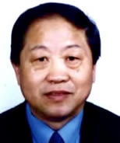
高盘良
北京大学化学与分子工程学院教授，中国人民大学化学系客座教授。曾任教育部理科化学教育指导委员会委员、教育部高等化学教育研究中心副主任、《大学化学》副主编。执教47年，主要从事物理化学教学与研究工作。主持过国家自然科学基金项目及“九五”国家科技攻关项目，编写教材等7种，发表论文近60余篇。曾获优秀教师奖、国家教学优秀成果二等奖和国家优秀教材奖等。现为教育部中学《科学》评审组成员，普通高中课程标准实验教科书《化学反应原理》主编。

化学与现代物质文明——如何提高学习化学的兴趣
浓烟、尾气、污水严重的影响着大气、江河环境的质量，不正当的使用化学品于食品中危害着人的生命，…于是人们发出“远离化学”的呐喊。然而，化学远非如上的使人害怕。化学无时无刻不在你身边，人们的衣食住行离不开化学，化学是人类现代文明生活的功臣。因为：
是化学家为人的健康创造了更安全的药物、更有效的治疗、更准确的诊断和更科学的预防；
是化学家制造了具有神奇功能的纳米材料，正在改变着人类的生产和生活方式；
是化学家提供了各种新材料，使洁净的能源能走进生活，使信息技术能跃进式的发展，使DNA计算机离我们越来越近。
所有这一切将使人类能生活在更友好更优美的环境之中。
本报告用大量的材料向人们展示：化学是人类健康的卫士、环境友好的朋友。化学为现代文明提供了坚实的物质基础。在21世纪，化学正在铸造人类文明新的辉煌。

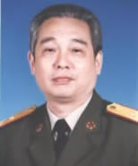
朱梅生
国防大学教授、博士生导师、少将。从事国防教学科研工作。1989年到第27军第79师代副师长一年。1990年起任国防大学战略教研室副主任、主任。国防大学学位委员会委员，国防大学第一批军事战略学学科带头人。现为毛泽东军事思想学会会员，中国军事科学学会会员、高级研究员，全国优秀博士生学位论文通信评议专家。致力于战争理论的教学研究，先后主编、参编教材、著作、论文共30余本。其中有多项教改成果、教材、著作、论文获国防大学、军队系统和国家级一、二等奖。

台湾问题思考
台湾，无论从自然地理还是人文地理上看，都是中国的一个宝岛。台湾问题是什么时间怎样形成的？为什麽几十年来我们没有解决台湾问题？现在的台湾问题形势如何？台湾问题是中国的内政，几十年了，美国为什么总是不断的插手？台湾执政当局是如何搞台独的？我们解决台湾问题的方针政策是什么？这些可能都是你关心的问题，让我们一起来探讨吧。

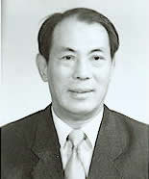
张世贤
农业部农业司原副司长、教授。先后任农业司专家顾问组总顾问；中国农业大学及华中农业大学客座教授；中国植物营养与肥料学会副理事长；中国种子学会常务副理事长；中国科学院及中国农业科学院特约研究员；中国农业博物馆顾问；农业部技术推广协会荣誉顾问；农业部远距离教育研究会副会长和全国生态专家组专家。领导和组织了一系列发展农业生产的战略性措施、政策、法规和条例的起草和制定工作。先后率团赴美国、加拿大、德国、日本、菲律宾、泰国等十余国，考察农业问题。曾三次参加联合国《亚太经社会和农业环境委员会会议》，在会上宣读了《中国农业发展与展望》、《中国生态农业与减灾》等报告。先后被大会选为执行副主席和主席。撰写了30余篇科普文章。

1．中国农业科技进步与可持续发展
中国走依靠科技振兴农业之路成效显著，用占世界约9%的耕地，生产了占世界25%的粮食，解决了占世界21%左右人口的吃饭问题。合理调整农业结构；实施“沃土计划”，平衡施肥；推行节水农业；繁育优良品种；巧行立体种植；贯彻病虫草鼠综合防治；推行设施农业；改良农业机械；退耕还林还草；实施无公害食品计划；加速农业科技推广；启动“三S”精准农业；重视农业立法；推行农业现代化管理。努力提高劳动生产率、土地产出率和商品生产率，强调发展中国传统农业中的技术精华，建设生态农业，努力实现中华大地山川秀美。
2．发展循环经济，建设节约型农业
我国土地、淡水、能源、矿产资源和环境状况，对经济发展已构成严重制约。开发节约并重，节约优先，按照“减量化、再利用、资源化”的原则，进行沼气、光能、风能、废弃物等利用，通过技术推广和普及，达到节支、增产、环境三赢的目的。因地制宜，节水、节肥、节种、节工、节能、节材和加强综合利用的措施促进再生资源的循环利用和非再生资源的节约利用，以加快建设节约型农业。
3．美国生态农业发展的启示
美国农场工作人员仅占人口2%，2/3农产品用于出口。美国农业高度发达，农产品产量、出口量及人均产量均居世界首位。农业生产高度机械化、专业化、集约化。农业科技和高新技术得到广泛应用和发展，农业生态环境受到保护和重视。
通过介绍美国农业发展的成功与失败、经验和教训，以此为鉴，结合中国国情，因地制宜保护农业，发展农业生产，重视培育生态农业，走我国可持续的现代化农业发展之路。
4．山河破碎，民族危亡
用大量历史图片揭露侵华日军“三光政策”、细菌战、化学战等惨绝人寰的滔天罪行，以激励青少年爱国主义精神。

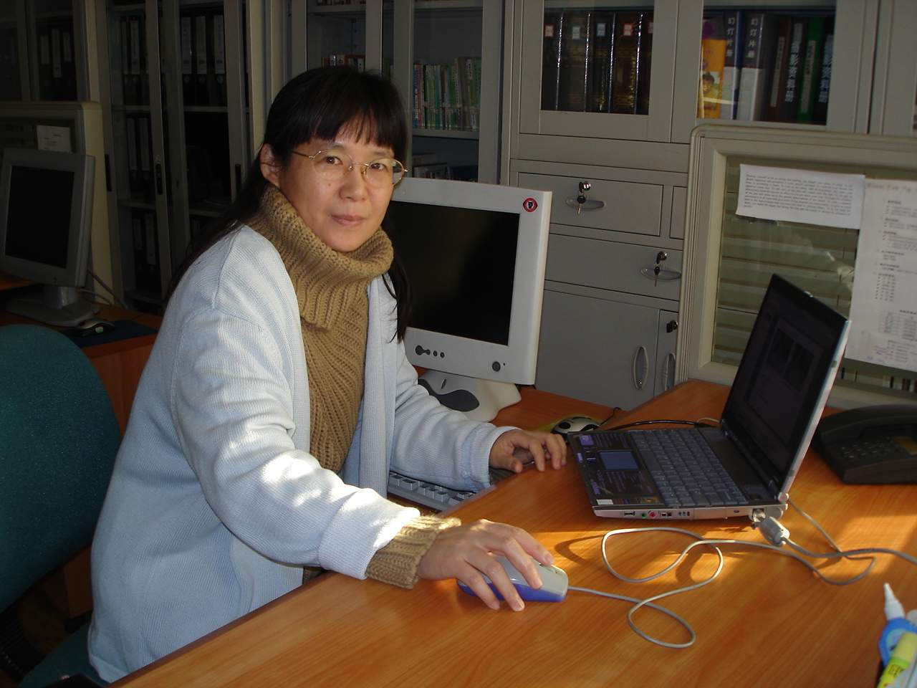
李皓
1986年至1994年在德国Fraunhofer研究院汉诺威毒理研究所免疫生物学实验室从事骨髓干细胞的分化研究。1994年获德国汉诺威大学自然科学博士学位。1995年回国。1996年成为环境科普志愿者。1997年至2000年任国际环境影视集团（TVE）中国项目协调员。2001年至2007年任北京地球纵观环境科普研究中心主任。2004年至今任中国生态学会常务理事。
在环境科普领域完成的主要工作有：引进并译制了国际环境教育片400余部；写作了中国科普博览环境馆的内容；建立了地球纵观数字图书馆；发表了环境科普文章近50篇。
就改善北京环境提交的主要建议有：1. 实行垃圾分类才是根治北京垃圾问题的出路；2. 硬化河道、种单一草坪、铺硬化路面中存在的错误和应当使用的正确方法；3.北京水资源面临的问题与出路；4、治理城市扬尘的八个方面；5.北京绿化应避免的误区；6.绿化隔离带不宜建高尔夫球场；7.对环保型融雪方法的建议；8.认识北京传统人居环境中的生态设计；9. 城市建设应走出水泥化误区。

1. 做个讲卫生的中国人（适合小学生、中学生、教师与公务员）
“爱清洁、讲卫生”是一句我们熟知的口号。但这句话包含哪些具体内容？什么是清洁，什么是不清洁？什么是卫生，什么是不卫生？这些看似最基本的生活常识，却并不为中国大众（包括学生、教师、干部）所了解。无论是中国人出国旅行，还是国际朋友来中国访问，中国公民的卫生行为与中国城市的卫生管理常显出多种缺陷。中国国民的卫生意识至今还未与国际接轨。不良的卫生行为会带来的最大危害是导致病菌传播，引发传染病。这对人民生活与国家发展都十分不利。该讲座将从介绍微生物与传染病的知识入手，结合日常生活实例，向听众展示“爱清洁、讲卫生”的具体做法。目的是希望中国的公共空间能变得干净起来。
2. 宜居城市的环境管理（适合公务员）
宜居城市是现代城市追求的目标。它的主要特征是环境优美、生活方便、能耗底、污染少、就业好、社区互助与社会和谐。一个城市是否宜居，要由居住其中的市民说了算。该讲座将从城市环境管理的四大方面——空气质量、水体环境、废物处理与生态保护——出发，来陈述目前我国城市管理中存在的普遍问题，以及需要改进的思路与做法。讲座将以大量的实例图片来向听众展示国际上的环境友好型城市的面貌，及其管理方式中的科学道理。为的是让听众了解，中国的城市要迈向宜居，并不一定需要花很多钱。但一定需要的是：科学知识、实情调查和公众参与。只要方法得当，中国的许多城市都能实现环境宜居的梦想。
3. 生态设计与环境效应（适合中学以上学生、教师与公众）
生态设计指的是能与环境和谐共存的生态友好型设计。它为的是把对环境的破坏或影响降到最低。尽管生态设计的理论与定义是西方人在20世纪提出的。但古中国人在建筑设计中，早已应用了生态设计的手法。其对环境友好的效果至今可见。该讲座将向听众介绍国际生态设计的概念与应用实例，以帮助听众初步掌握生态友好型设计的原则与知识。同时，讲座将展示中国古建筑中体现出的细致而周全的生态设计智慧。这些智慧值得现代中国人学习与继承。正是因为这些美妙而顺应自然的设计，才使中国的许多古迹能保留至今并保持美景。


王大生
中国科学院科技合同局、资源环境局、自然与社会协调发展局 生态环境处处长，长期从事科研管理工作，是国家“七五”科技攻关项目领导小组成员，参与组织领导大气污染、水污染治理、全国土壤环境背景值与环境容量、长江水背景值调查研究、地方病研究、三北防护林、长江上游水源林保护等研究工作。是“中国长江三峡水利枢纽环境影响报告书”编写领导小组组长。
从1995年起，负责中国科学院的农业科研工作管理至今，组织中国科学院有关研究所与院外有关单位、地方及企业合作，在都市圈农业、区域农业、特殊环境下的农业资源开发与利用、信息农业、节水农业、材料农业、畜禽养殖、农业生态环境保育、生物多样性与生物防治技术等方面开展研究。

生态环境保护与现代农业发展

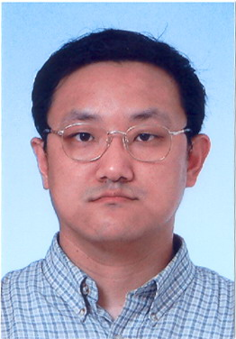
姚湲
1998年毕业于中国科技大学物理系光电子专业，同年保送进入中国科学院物理所学习透射电子显微镜的原理，2001年以合作培养的方式转入香港城市大学超金刚石和先进薄膜研究中心，开展一维纳米材料的制备及表征工作。2004年10月在香港城市大学获得博士学位，之后进入清华大学清华-富士康纳米科技研究中心继续进行纳米材料的研究工作，主要的研究工作是纳米材料的制备、表征以及应用。已在国内外学术期刊发表十几篇学术论文，获得两项专利。目前在富士康科技集团从事纳米复合材料的研发工作。

奇妙的纳米世界
纳米科学、纳米技术和纳米材料是当今科学研究的热点，也和人类未来的社会生活息息相关。本演讲从人们的日常生活入手，揭示了纳米科学、纳米技术和纳米材料的概念和相互关系，深入浅出的解释了“纳米”世界中很多独特而奇妙的现象，列举了纳米材料和纳米技术在机械、电子、医药和航空航天等方面的应用实例，描绘了未来的纳米技术和纳米材料会给人们带来的进步。


中国科学院老科学家
科普演讲团
法律顾问 张巍
北京大学国际法专业博士，师从于著名国际法学家、联合国国际法院大法官王铁崖先生；现任北京威宇律师事务所主任，创办该所至今已11年。事务所良好的业绩和在公益事业上的突出贡献，在2004年被北京市司法局评为“北京市优秀事务所”，被评为“北京市优秀律师”。
张巍律师一直致力于知识产权、国际贸易、国际投资、房地产和金融等领域的诉讼与仲裁的代理工作，有着丰富的诉讼代理工作经验。她承办了一些在社会上有影响的大案，被北京市中院和高院作为典型案例分析。
目前张巍律师还担任中国国际法学会理事、北京市律师协会第七届理事会理事、市律师协会女律师联谊会副会长、北京市人大常委会立法咨询专家。
自2005年起，被聘为我团法律顾问，义务为我团提供法律咨询服务。

